https://www.kreis-warendorf.de/aktuelles/presseinformationen/amerikanische-faulbrut-bei-bienen-im-kreis-warendorf-ausgebrochen/

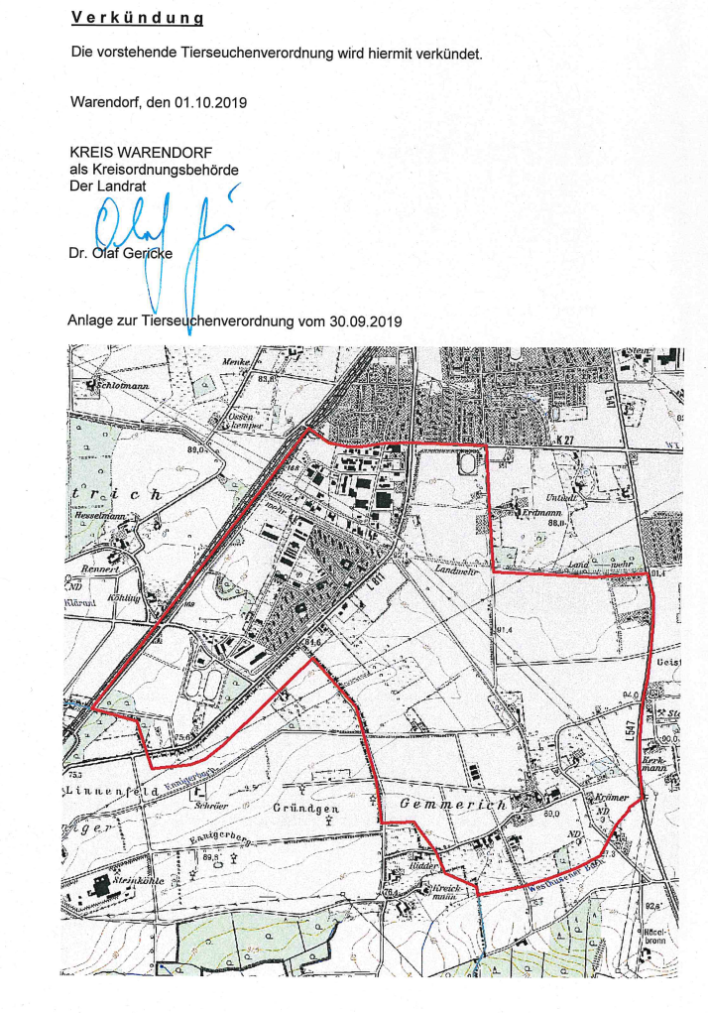
Karte aus dem TSIS Tier Seuchen Informations System 2019
